GRAFI TEDNA
od 20. do 24. marca 2023

Vrednost kazalnika gospodarske klime je marca ostala podobna kot mesec prej, medletno pa nižja; na mesečni in medletni ravni je bilo manjše zaupanje v trgovini na drobno, v gradbeništvu in v predelovalnih dejavnostih, večje pa v storitvah in med potrošniki. V prvi polovici marca se je medletna rast prodaje po nominalni vrednosti potrjenih davčnih računov zlasti zaradi visoke lanske osnove več kot prepolovila, občutno se je znižala rast v trgovini. Medletna rast cen proizvodov slovenskih proizvajalcev se je februarja upočasnila na 14,9 %, kar pa je izključno posledica visoke lanske osnove, saj so se cene v primerjavi z mesecem prej razmeroma precej povišale (za 1,5 %). Povprečna bruto plača je bila januarja medletno realno višja za 1,3 %, na kar je vplival predvsem občuten dvig minimalne plače v začetku leta in tudi razmeroma nizka lanska osnova. Rast cen stanovanjskih nepremičnin se je v zadnjem četrtletju leta 2022 ob nadaljnjem upadu prometa umirila, a ostala medletno visoka, predvsem pri rabljenih stanovanjskih nepremičninah.

Gospodarska klima, marec 2023
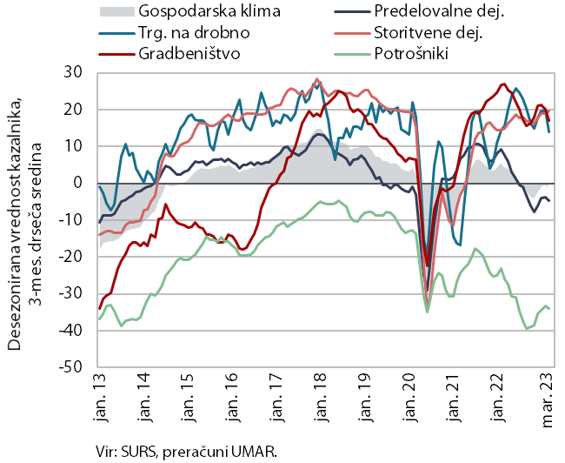 | Vrednost kazalnika gospodarske klime je marca ostala podobna kot februarja  (–0,3 o. t.), medletno pa je bila nižja za 2,7 o. t. V primerjavi z mesecem prej je bilo zaupanje nižje v trgovini na drobno, v gradbeništvu in v predelovalnih dejavnostih, nekoliko višje pa v storitvah in med potrošniki. V primerjavi z marcem lani pa so se po originalnih podatkih poslabšali isti kazalniki zaupanja kot na mesečni ravni, prav tako sta se izboljšala kazalnika za storitve in med potrošniki. Na dvig zaupanja potrošnikov so vplivala bolj optimistična pričakovanja glede gospodarskih razmer v državi in finančnega stanja v gospodinjstvu, v storitvah pa ocenjujejo, da se jim je izboljšal poslovni položaj, pričakujejo tudi večje povpraševanje. Gospodarska klima se je v povprečju prvega četrtletja v primerjavi z zadnjim lanskim izboljšala, a je bila slabša kot v enakem četrtletju lani.

Vrednost davčno potrjenih računov, nominalno, od 5. do 18. marca 2023
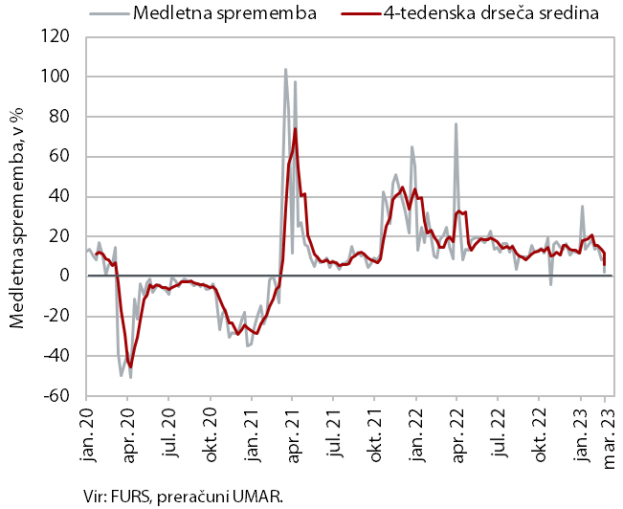 | Nominalna vrednost davčno potrjenih računov je bila med 5. in 18. marcem 2023 ob visoki rasti cen in visoki lanski osnovi medletno višja za 3 %. Medletna rast prodaje se je zaradi lanske visoke osnove več kot prepolovila, občutno se je znižala v trgovini (z 9 % na 2 %) . Prodaja v trgovini na drobno, kjer je bilo izdanih za skoraj polovico skupne vrednosti davčno potrjenih računov, je bila nominalno podobna kot lani; znotraj panoge je bila vrednost prodaje motornih goriv medletno manjša za petino. Medletno manjša je bila tudi vrednost prodaje v trgovini na debelo; prodaja v trgovini z motornimi vozili pa je bila večja za 17 %. Rasti prodaje v gostinstvu in nekaterih kulturnih, razvedrilnih in športnih storitvah ter igrah na srečo so ostale podobne kot v preteklem 14-dnevnem obdobju (med 10 in 15 %), ko so se zaradi spremembe v osnovi več kot prepolovile.

Cene industrijskih proizvodov slovenskih proizvajalcev, februar 2023
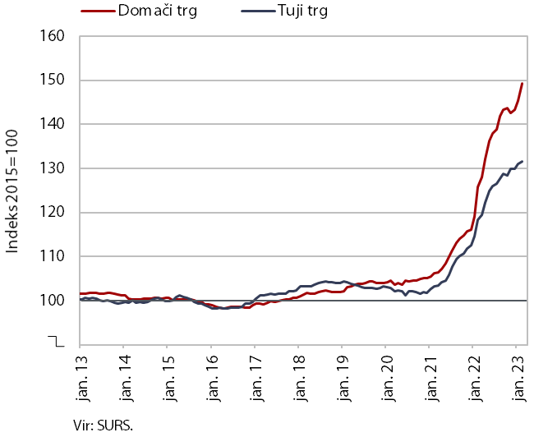 | Medletna rast cen proizvodov slovenskih proizvajalcev se je februarja še upočasnila in znašala 14,9 %, kar je najmanj po januarju 2022. Na upočasnitev je vplivala izključno visoka lanska osnova, saj so se cene v primerjavi z mesecem prej razmeroma precej povišale (za 1,5 %). Višje so bile v vseh namenskih skupinah, znižala se je le cena trajnega blaga za široko porabo (za 2,2 %). Medletno se je upočasnila rast cen na domačem (18,6 %) in na tujih trgih (11,2 %). Rast cen v skupini surovin se je še upočasnila (13,1 %), rast cen proizvodov za investicije (9,1 %) in proizvodov za široko porabo (14,2 %) pa je se je ohranila okoli doseženih ravni. Cene energentov na domačem trgu, ki so se mesečno zvišale za skoraj 15 % (na tujih trgih so ob stabilnih razmerah ostale na enaki ravni), so bile medletno še vedno precej višje (49,7 %).

Povprečna bruto plača na zaposlenega, januar 2023
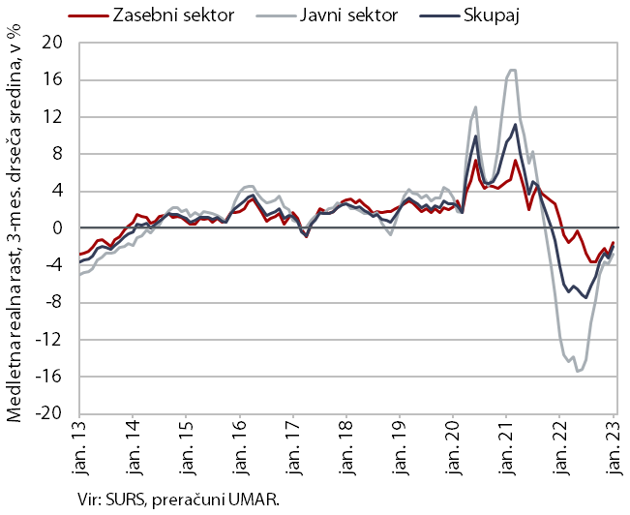 | Povprečna bruto plača je bila januarja kljub visoki inflaciji medletno realno višja za 1,3 %. Na to je vplival predvsem močan dvig minimalne plače v začetku leta in tudi razmeroma nizka osnova iz januarja 2022. V zasebnem sektorju je bila povprečna bruto plača medletno realno višja za 2,2 %. Najvišja rast je bila v gostinstvu, dejavnosti z velikim pomanjkanjem delovne sile. V javnem sektorju so bile bruto plače medletno realno nekolike nižje (za 0,1 %), kar pa je precej manjši upad kot v prejšnjih mesecih. Nominalno je bila povprečna bruto plača januarja medletno višja za 11,5 %, v javnem sektorju za 9,9 %, v zasebnem pa za 12,4 %.

Stanovanjske nepremičnine, 4. četrtletje 2022
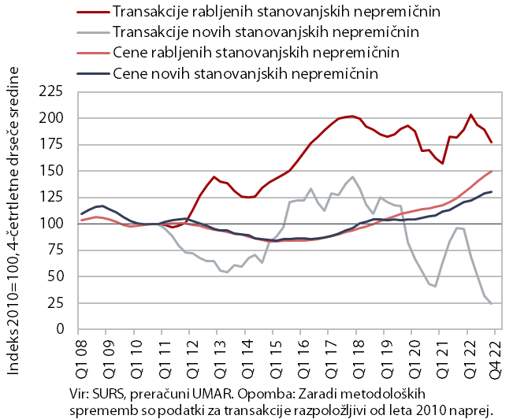 | Rast cen stanovanjskih nepremičnin se je v zadnjem četrtletju leta 2022 ob nadaljnjem upadu prometa umirila, a ostala medletno visoka. V primerjavi s tretjim četrtletjem 2022 so bile cene višje za 1 %, v primerjavi z zadnjim četrtletjem leta 2021 pa za 11,3 %. Še vedno visoka medletna rast je bila predvsem posledica višjih cen rabljenih stanovanjskih nepremičnin (za 12 %), pri katerih pa je bilo število transakcij medletno manjše skoraj za četrtino. Višje so bile tudi cene novih stanovanjskih nepremičnin (5,1 %), s katerimi pa je bilo opravljenih le 2 % transakcij. V povprečju leta 2022 so bile cene, po 11,5-odstotni rasti leta 2021, medletno višje za 14,7 %. Od cen v letu 2008 so bile nominalno višje za 34,3 %; pri tem rabljenih stanovanjskih nepremičnin za 41,1 % (v Ljubljani za 38,1 %, drugje za 59,9 %), novih pa za 11,8 %.

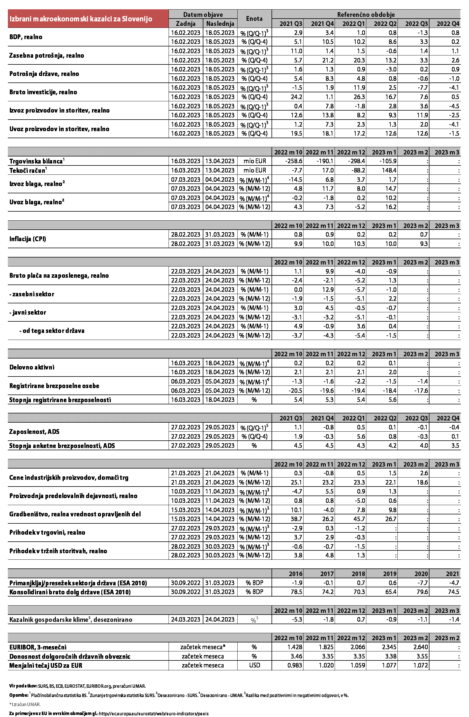

Poleg odprave pogoja PCT in ostalih omejitev poslovanja (z 21. februarjem 2022) je na to vplival povečan nakup motornih goriv (zaradi pričakovanih nadaljnjih podražitev) in nekaterih živil (zaradi morebitnega pomanjkanja) ob izbruhu ukrajinske vojne.
Splošna rast cen (inflacija) je bila v letu 2022 glede na leto 2008 višja za 26,5 %, povprečna bruto plača pa za 45,5 %.

